Práctica No. 3. ESCOM. Bases de Datos (Enero-Julio 2017)

INSTITUTO POLITÉCNICO NACIONAL

ESCUELA SUPERIOR DE CÓMPUTO

SUBDIRECCIÓN ACADÉMICA

DEPARTAMENTO DE INGENIERÍA EN SISTEMAS COMPUTACIONALES ACADEMIA DE BASES DE DATOS

UNIDAD DE APRENDIZAJE: BASES DE DATOS

Prof. Dra. Fabiola Ocampo Botello

Semestre Escolar Enero–Julio 2017

Grupos: 2CM3 y 2CM5

Práctica No. 3. Funciones para el manejo de caracteres y cadenas de caracteres

1. Crear la base de datos con el siguiente comando: SOURCE e: \BD Pract 3.txt;

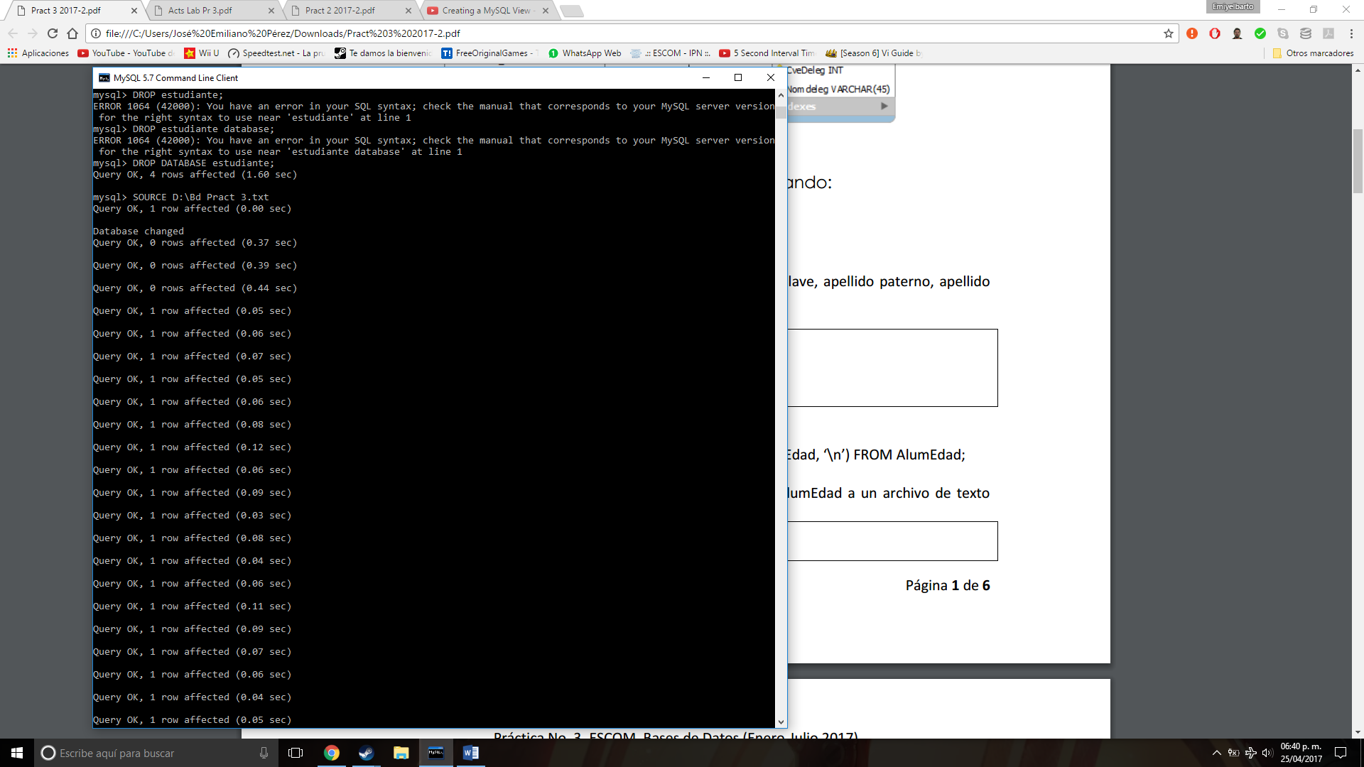

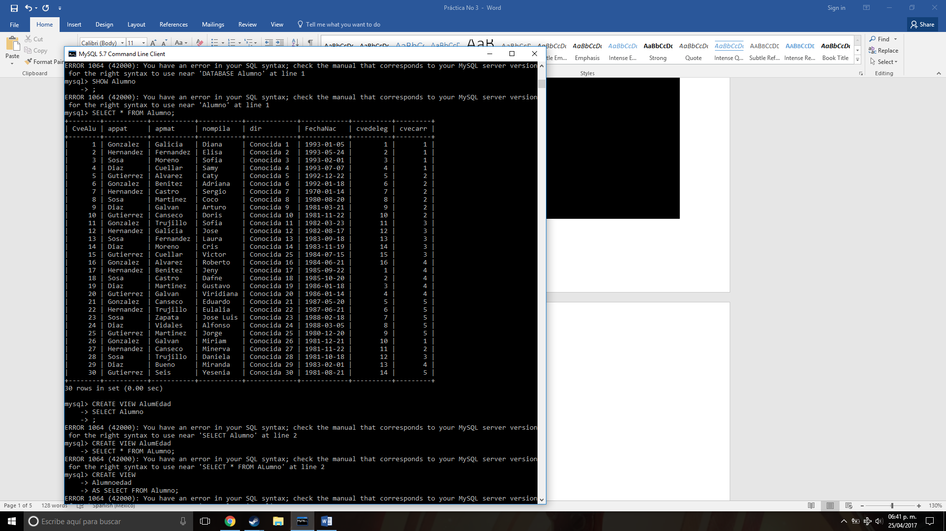

1. **Funciones para el manejo de caracteres.**

**Pregunta 1:** Crea una vista llamada AlumEdad que almacene la clave, apellido paterno, apellido materno, nombre de pila y edad de las personas.

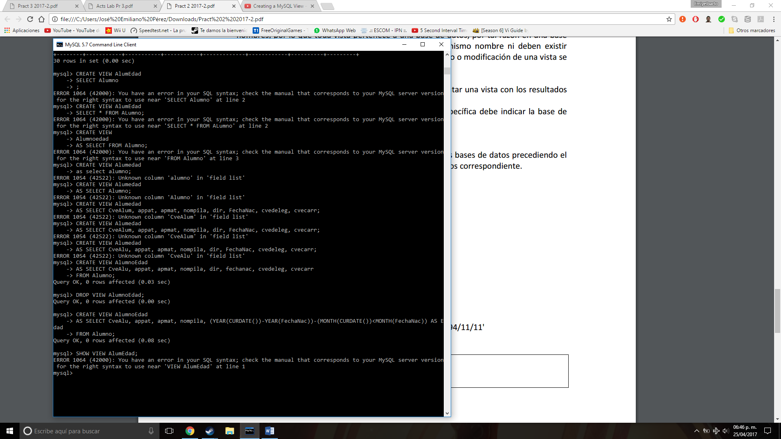

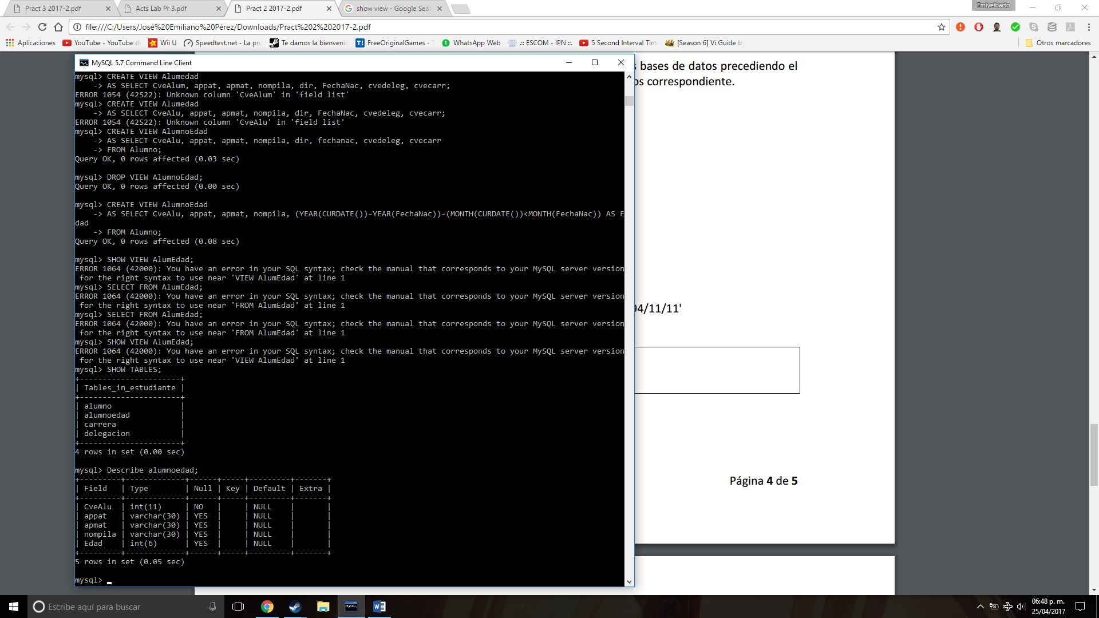

1. Introduzca la siguiente consulta. SELECT CONCAT_WS (‘,’, CveAlu, ApPat, ApMat, NomPila, Edad, ‘\n’) FROM AlumEdad;

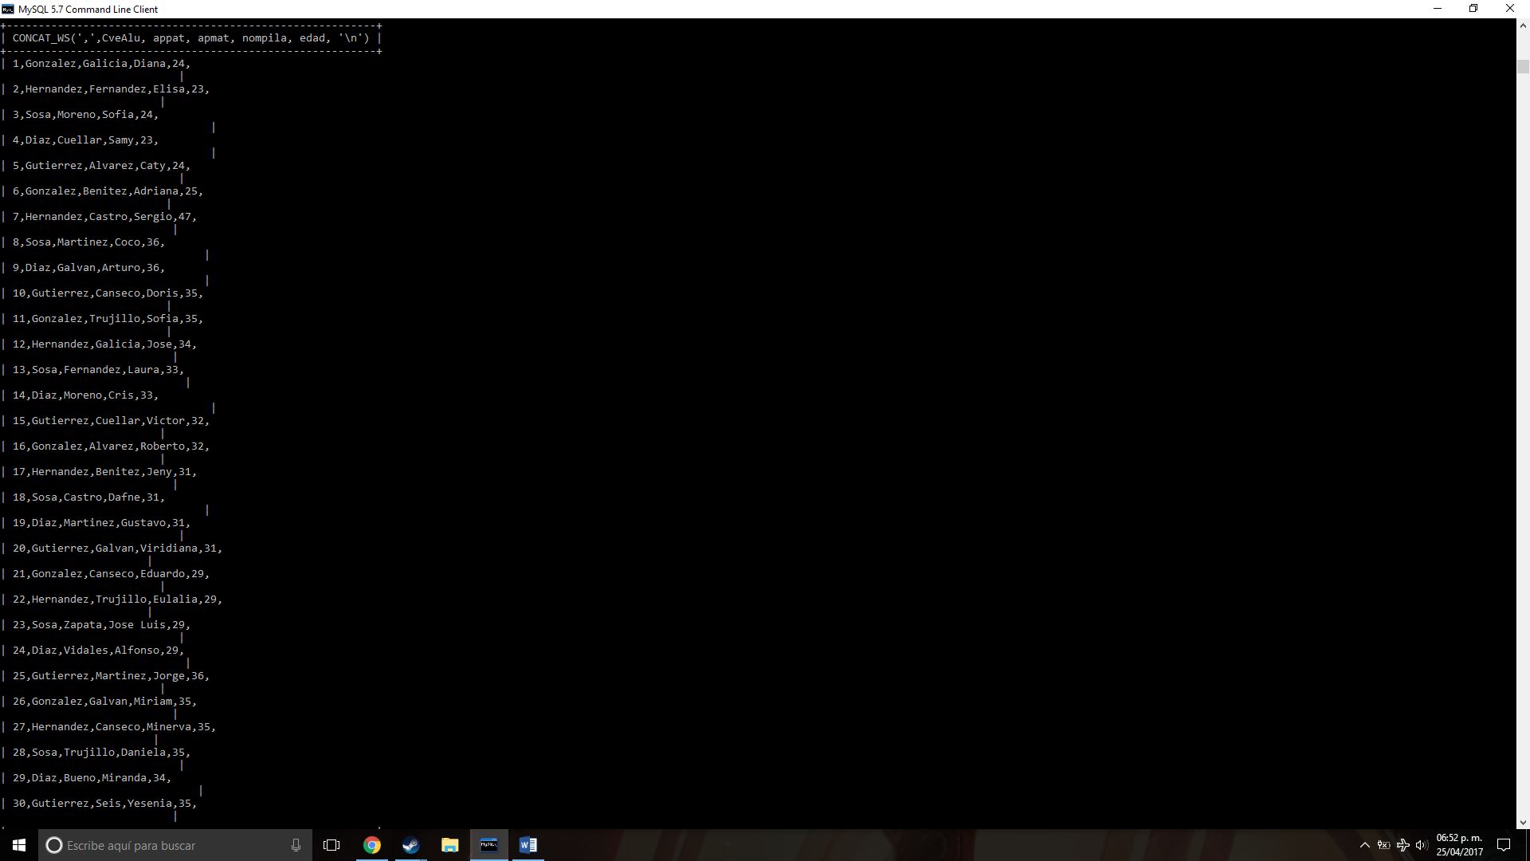

**Pregunta 2:** Con la sentencia INTO…OUTFILE exporte la vista AlumEdad a un archivo de texto llamado AlumEdad.txt.

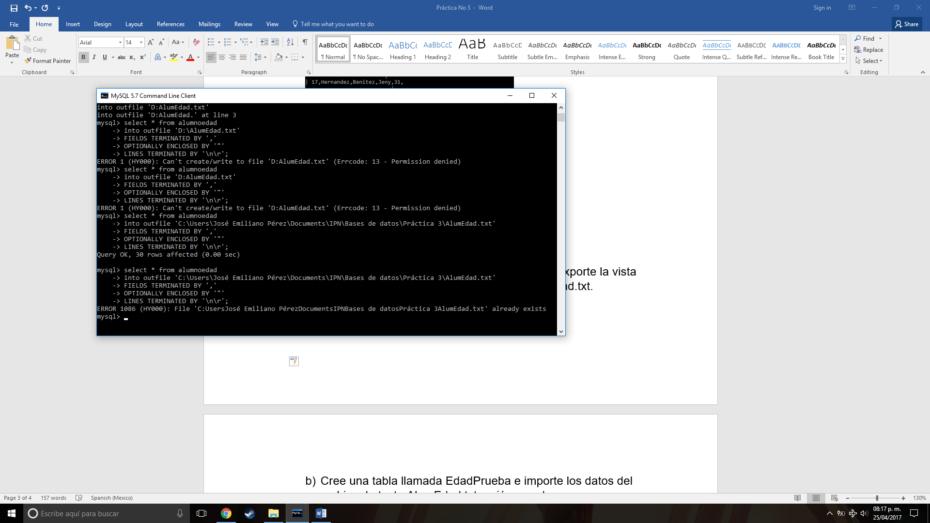

1. Cree una tabla llamada EdadPrueba e importe los datos del archivo de texto AlumEdad.txt recién creado.